Открытие сезона
Бюллетень №2

«ВЕСНА - 2016»
Белорусская федерация ориентирования и клуб спортивного ориентирования «Белая Русь» приглашает вас принять участие в открытии О-сезона «Весна -2016» в г. Минске.
ОРГАНИЗАТОРЫ
Соревнования проводит КСО «Белая Русь» под руководством Белорусской федерации ориентирования.
- Главный судья Денисов Валерий Павлович, тел. +375297668805
- Главный секретарь Иванова Ольга Павловна, тел. +375295627960
- Контролер федерации Давидович Дмитрий Александрович
ПРОГРАММА
20.03.16г. 09:00 – 10:30 Регистрация в центре соревнований (автодром «Копище»)
11:00 Старт смешанной, спринтерской 4-х этапной эстафеты
М/Ж21Е
11:05 М/Ж 65
11:10 М/Ж180
12:30 Раздельный старт для групп МЖ 8,10,12, OPEN 1и2 (спринт).
14:00 Награждение победителей и призёров.

УЧАСТНИКИ
К участию допускаются сборные команды областей, городов, клубов, спортивных школ, физкультурных и других коллективов. Количество команд от коллектива не ограничено.
В группе М/Ж 65 суммарный возраст 4-х участников не должен превышать 65 лет (14-20 группы), в группе М/Ж 180 суммарный возраст 4-х участников не должен быть меньше 180 лет (35-70 группы), МЖ21Е- любой
ГРУППЫ
Соревнования проводятся по следующим группам:
М/Ж 8;10 – лесной спринт-маркировка.
М/Ж 12 – лесной спринт.
М/Ж 21Е – 4-х этапная эстафета (Ж-М-М-Ж)
М/Ж 65 – 4-х этапная эстафета (Ж-Ж -М -М)
М/Ж 180 – 4-х этапная эстафета (Ж-Ж-М-М)
OPEN 1 – для начинающих (спринт короткий, лёгкий)
OPEN 2 – для опытных (спринт удлинённый, сложный)

КАРТА и МЕСТНОСТЬ
Масштаб карты 1:4000, сечение рельефа 2 м. (ISSOM 2007). Подготовлена в 2003г., выполнена корректировка в 2015г. автор Денисов В.П. Местность представляет собой лесопарковую зону г. Минска и минского района п. Копище. Лес от хорошей до средней проходимости с развитой сетью дорог и тропинок. Средние формы рельефа с большим количеством микрообъектов. Опасных мест нет, есть отдельные места с бытовым мусором. Возможно будут обледеневшие дороги и тропинки. Рекомендуется закрытая форма одежды и шипованная обувь.
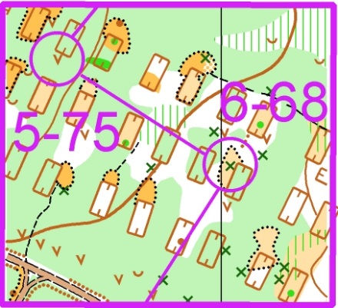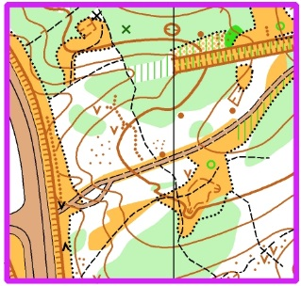
ПАРАМЕТРЫ ДИСТАНЦИЙ
ГРУППЫ | Длина, КМ | Кол-во КП
М/Ж 8,10 | 1.3 | 8
М12 | 1.9 | 13
Ж12 | 1.5 | 10
М/Ж65 | 3.2 | 17
Ж/М21Е | 3.7/4.3 | 23/27
М/Ж180 | 3.3 | 23
OPEN 1 | 1.6 | 11
OPEN 2 | 4.2 | 28
Контрольное время: для эстафет 90 минут,
для остальных групп 60 минут.
Легенды находятся только в карте.

СИСТЕМА ОТМЕТКИ.
На соревнованиях будет применяться электронная отметка SPORTident.
Просьба к представителям и участникам соревнований заблаговременно очистить чипы сразу после регистрации. Станции очистки и проверки будут находиться прямо на регистрации и на входе к старту эстафет.

ЦЕЛЕВОЕ ФИНАНСИРОВАНИЕ.
Группы | Взнос за 1 спортсмена.
Группы | Со своим чипом | С чипом организаторов
М/Д8,10 | 20 000 | 25 000
М/Д12 | 40 000 | 45 000
М/Ж65 | 60 000 | 65 000
М/Ж21Е | 80 000 | 100 000
М/Ж180 | 80 000 | 100 000
OPEN 1,2 | 40 000 | 55 000
Штраф за не приехавшего участника 50% от стартового взноса.

МЕСТО ПРОВЕДЕНИЯ СОРЕВНОВАНИЙ
Микрорайон «Копище», автодром. GPS координаты: 53.960822, 27.680118. Схема проезда и размещение: 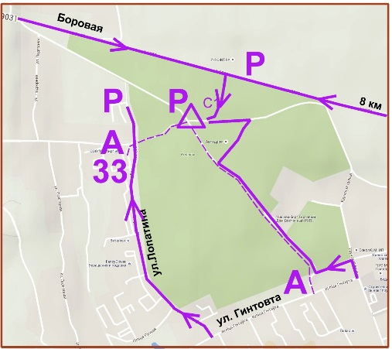 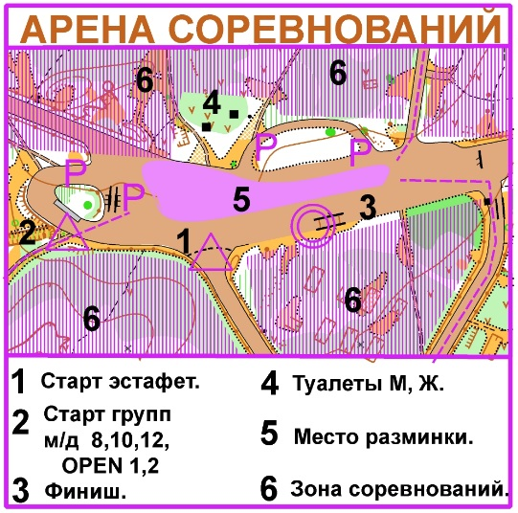
ЗАЯВКА
Техническая заявка принимается на универсальных бланках (http://www.obelarus.net/buls/entryform.doc) до 13 марта включительно на e-mail: belayarus@gmail.com. Изменения можно производить до 15 марта.

ПОДВЕДЕНИЕ ИТОГОВ И НАГРАЖДЕНИЕ.
Победители и призёры соревнований награждаются дипломами и памятными призами. OPEN –не награждаются.

Дополнительные услуги в день соревнований в центре будет работать детский сад для детей в возрасте от 3 до 6 лет (бесплатно). Для желающих родителей с детьми до 8 лет возможен выход на дистанцию по группе OPEN 1, а также участники эстафет могут пробежать дистанцию OPEN 2 уплатив взнос.

Всех ориентировщиков Беларуси поздравляем с открытием летнего сезона 2016.

